Sixth Engineering, Science and Technology Conference “Tendencies and Challenges in Engineering, Science and Technology” (ESTEC 2017) October 11 - 13, 2017 Panama City, Panama.

Monitoreo de la Actividad Física a Partir de un Modelo Basado en Redes Neuronales, con Dispositivo “Wearable”

Humberto Rodríguez
Universidad Tecnológica de Panamá, Panama, Panama , humberto.rodriguez@utp.ac.pa

Gabriel Grimaldo
Universidad Tecnológica de Panamá, Panama, Panama, ggrimaldo1999@gmail.com

Andrés Manzano
Universidad Tecnológica de Panamá, Panama, Panama, manzanoaj30@gmail.com

Abstract
The smart devices used for health and physical activities monitoring are elements with high presence in the market of wearables. This work presents an estimaton method for walking speed based on a multilayer artificial neural netwok, which has been trained to obtain the ratio between this speed and the frequency of the arms motion, characteristics of each person. In spite of using only 3 input variables (hight weight and gender), errors than less than 10% were obtained for the mentioned ratio. In addition, the estimation algorith has been incorporated into a low cost, wrist weareable device, ehich uses a inertial measurement unit (IMU) to measure the angular velocity of one arm. These IMUs are not common for these type of devices, but can be used to obtain more accurate speed measures than those obtained by meas of GPS units. Thus, the system can be used to record the physical activity with higher accuracy.
Keywords: Artificial neural network, walking speed measurement, health monitoring, IMU, GPS.
Resumen
Los dispositivos inteligentes utilizados para el monitoreo de la salud y la actividad física son elementos con alta presencia en el mercado de los "wearables". En este trabajo se presenta un método de estimación de velocidades de marcha basado en una red neuronal multicapa, la cual ha sido entrenada para obtener la relación entre esta velocidad y la frecuencia del movimiento de los brazos, característica de cada individuo. A pesar de utilizar solamente 3 variables de entrada (la altura, peso y género), se obtienen errores de menos del 10% en la determinación de la relación mencionada. Además, el algoritmo de estimación se ha incorporado en un dispositivo tipo brazalete, de bajo costo, que utiliza una unidad de medición inercial (IMU) para obtener la velocidad angular de uno de los brazos. Estas IMUs no son comunes en este tipo de dispositivos, pero pueden usarse para obtener medidas más exactas de la velocidad, que las que se obtienen mediante unidades GPS. Por tanto este sistema puede utilizarse para registrar la actividad física con mayor exactitud.
Palabras claves: Redes neuronales artificiales, velocidad de medición de marcha, monitoreo de la salud, IMU, GPS.
- Introducción
Hoy en día se utilizan sistemas de medición portátiles para estimar cuanto se camina, se corre o se duerme con la finalidad de monitorear la actividad física, la cual incide directamente sobre la salud. Además, la estimación de la distancia recorrida y la velocidad promedio son temas importantes para el análisis de marcha en rehabilitación, para entrenamiento deportivo y para localización peatonal. Sin embargo, la estimación precisa de estas variables con dispositivos portátiles sigue siendo un tema de estudio, en especial cuando se busca incorporar estos en la vestimenta, constituyéndose en tecnología “wearable”. Dentro de este mercado, el desarrollo de dispositivos compactos, de bajo costo y de mejor desempeño es un tema de investigación muy activa (Brodie, M. et al., Leardini et al. 2014 y Marin, F. et al., 2015).
La mayoría de los dispositivos comerciales, para estimación de recorrido, se basan en mediciones de GPS (“Global Positioning System”) (Tan y Wilson, 2008), las cuales tienen precisiones de 1m, en el mejor de los casos. Además de ser imprecisas, en especial en desplazamientos cortos, las unidades de GPS no reciben bien las señales satelitales en ambientes cerrados. Es por ello que, este trabajo se enfoca en el desarrollo de un dispositivo tipo brazalete, muy compacto, basado en una unidad de medición inercial (IMU, por sus siglas en inglés) para estimar con mayor precisión las distancias recorridas y la velocidad promedio de una persona mientras camina. Un componente fundamental de este sistema es el uso de una red neuronal artificial capaz de ajustar un modelo personalizado, con el que se estima la razón entre la velocidad de la persona y la frecuencia del movimiento de los brazos. Esta frecuencia es obtenida a partir de las mediciones de velocidad realizadas por la IMU.
Yang y Li presentaron una revisión sistemática, muy completa, sobre métodos de estimación de marcha mediante sensores inerciales. Estos métodos se pueden clasificar en dos grandes grupos, a saber, los de integración directa de las mediciones de aceleración (Yang y Li, 2012) y los métodos que utilizan algún tipo de modelo para reducir el número de sensores y la complejidad del procesamiento de los datos. Si nos centramos en estos útimos, los podriamos clasificar a su vez en aquellos que utilizan modelos abstractos (tipo caja negra) (He, Z. y Zhang, 2010) y los que utilizan modelos biomecánicos. Los del primer tipo en su mayoría utilizan redes neuronales artificiales (RNA) y difieren en el tipo de red, en el número de variables de entrada y en la ubicación, ya que las unidades de medición inercial se suelen colocar en lugares tales como los tobillos, el pie, el muslo y la pantorrilla. El método propuesto en este trabajo a diferencia de los estudios encontrados en la lietratura utiliza un único sensor inercial ubicado en la muñeca y un número reducido de entradas lo que facilita el uso del dispositivo, ya que no requiere de pruebas adicionales con red. Además, no requiere un posicionamiento preciso, ya que una vez entrenada la red sólo requiere de mediciones de la frecuencia del movimiento del brazo.
Uno de los trabajos más relevantes que hacen uso de RNA fue el desarrollado por He y Zhang, en donde la red neuronal se utiliza para realizar estimaciones de velocidad. A diferencia de aquel, en el presente trabajo no se busca modelar la relación entre las características o parámetros obtenidos de las mediciones de la IMU directamente con la velocidad, sino de forma indirecta al modelar la razón velocidad/frecuencia, la cual es una característica particular de cada persona. En dicho trabajo He y Zhang utilizan 6 entradas, a saber, el número de pasos, la altura de la persona, el valor RMS y la diferencia entre el valor máximo y mínimo de la diferencia de las señales de aceleración vertical y frontal. El inconveniente de utilizar una red neuronal con parámetros de entrada obtenidos tanto de la medición de la IMU, como de las características físicas del usuario, es que la red neuronal deberá implementarse en la unidad portátil, la cual deberá tener capacidad computacional para realizar los cálculos expresados por las funciones asociadas a cada una de las numerosas neuronas de la red. Además, la configuración por parte del usuario involucrará un proceso de toma de datos más elaborado.

Un característica importante del modelo propuesto para estimar la longitud de los pasos al caminar es que no requiere que el dispositivo medidor esté ubicado en los pies del usuario, para obtener una buena precisión (Peruzzi, 2011).

- Metodología
  - Fundamentación
Con la implementación del prototipo desarrollado se busca aumentar la exactitud de las estimaciones de velocidad y recorrido y que sea posible realizarlas en lugares cerrados con dispositivo “wearable” fácil de usar y de configurar. En este trabajo se asumió una relación directamente proporcional entre la velocidad v de la persona y la frecuencia f de oscilación de sus brazos al caminar (v = kf), la cual es perfectamente válida siempre que el individuo no este realizando otra actividad simultáneamente. La constante de proporcionalidad k es única para cada persona, ya que depende de sus características físicas. Por lo que se entrenó una red neuronal multicapa, cuyo objetivo era estimar el valor de k de cada individuo. Los datos para entrenamiento de la red fueron obtenidos experimentalmente, usando valores reales de k calculados a partir de mediciones de la velocidad y de la frecuencia, captados con la unidad de medición inercial para 35 individuos. La red neuronal obtenida fue después validada y probada con datos adicionales que no fueron utilizados durante el entrenamiento.
  - Sistema de medición
El sistema de medición propuesto cuenta con un microcontrolador Bluno Beetle v1.0, el cual está basada en el Arduino-Uno, posee dimensiones reducidas y tiene integrado un módulo de comunicación bluetooth. Además, se ha utilizado unidad de medición inercial, BNO055, marca Bosch de 9 grados de libertad, el cual incorpora un algoritmo de fusión sensorial con el cual se obienen los ángulos de Euler, velocidad angular y aceleración angular en los tres ejes, a partir de la data medida por un giroscopio, acelerómetro y magnetómetro (Marin et al., 2015). En este trabajo una IMU fue utlizada para tomar mediciones de las velocidades de movimiento de una persona y generar los datos utlizados para entrenar a la red neuronal.
Esta unidad se ubicó como se muestra en la figura 1, de tal forma que las variaciones angulares alrededor del eje z registran el movimiento angular de la mano del portador al caminar. Además, se incorporó al sistema un sensor de luz ultra violeta de pequeñas dimensiones, con el fin de darle un valor adicional al brazalete, al integrar un elemento que permite considerar si la intesidad de los rayos UV están en un rango seguro para la realización actividades físicas al aire libre.
La alimentación eléctrica del sistema se consigue con una batería tipo LiPo recargable de pequeñas dimensiones (32 mm x 20 mm x 5.0 mm), de 3.5V y 600mAh, la cual mantiene al sistema activo por más de 100 horas de uso continuo. Además, se incorporó un circuito cargador de manera que la recarga de la unidad se realiza de forma sencilla conectándola a un regulador de 5V común.

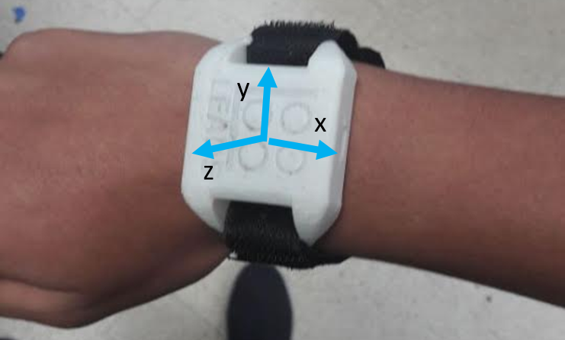
Figura 1. Diseño del prototipo
En la figura 1 se observa dispositivo biométrico, el cual cuenta con un conector en uno de sus laterales para realizar la carga del equipo. La siguiente figura representa la interconexión de los sensores con la placa Bluno Beetle.
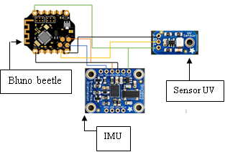

Figura 2. Esquema de conexiones del prototipo.
  - Selección de variables
La relación entre la velocidad al caminar, v, y frecuencia del movimiento del brazo, f, está gobernada por múltiples variables. En el modelo propuesto se ha planteado la hipótesis de que esta relación puede estimarse con buena precisión eligiendo la altura de la persona, el peso y el género como datos de entrada para una RNA multicapa. Es decir, se ha supuesto que estas tres variables son suficientes para determinar la relación k=v/f, que no es más que una medida del valor del paso del individuo.
  - Captación y procesamiento de datos
Para captar los datos que se utilizarían para entrenar a la red se seleccionaron personas de características diferentes, y realizaron mediciones de la oscilación de los brazos al caminar para 3 velocidades diferentes, a lo largo de un tramo de línea recta. Con el fin de obtener un conjunto de datos válidos para entrenamiento de la RNA, fue necesario filtrar aquellos que presentaban un comportamiento atípico debido al efecto de la prueba sobre el individuo. Es bien sabido, que algunas personas sienten ansiedad cuando realizan una actividad física supervisada o monitoreada con dispositivos en sus extremidades, aun cuando sea una actividad cotidiana (Knight, et al., 2006). Es por ello, que cerca de un 15% de los datos fueron eliminados porque mostraban indicios de comportamiento anormal.
A los datos obtenidos se le aplicó la transformada rápida de Fourier para calcular la frecuencia fundamental del movimiento del brazo. Luego de calcular la frecuencia fundamental del movimiento de los brazos para cada velocidad, se utilizó el método de mínimos cuadrados para encontrar el valor de k que mejor ajustaba los valores de velocidad v.s. frecuencia para cada persona. El conjunto de valores de la relación k de todos los individuos, se utilizó entonces para entrenar a la red neuronal.
  - Entrenamiento y Validación de la Red Neuronal.
Las redes neuronales artificiales simulan la forma en que está estructurado el cerebro, con un conjunto de células (neuronas) que se interconectan entre sí. En una neurona artificial, como la de la figura 3, se obtiene primero la suma ponderada de las entradas, luego de ponderarlas con parámetros o pesos, w_{i}, de esta forma:
y = Σ w_{i} x_{i} (1)
Este resultado se le aplica a una función de activación, similar a como ocurre con los neurotransmisores en una neura real. Como función de activación en este trabajo se utilizó la función sigmoide, .

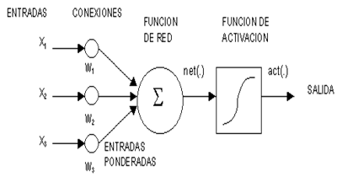
Figura 3: Neurona Artificial

Existen distintos tipos de redes neuronales de acuerdo con el tipo de aplicación (clasificación, ajuste de curvas, “clustering”, etc.). En nuestro caso utilizaremos una red recurrente multicapa, con una capa de entrada, una capa intermedia (capa escondida) y una capa de salida.
Para el entrenamiento se ingresan los datos calculados de los sujetos de prueba. Donde el peso, la altura y el género son los parámetros de entrada y la constante k es el parámetro de salida esperado. El algoritmo de entrenamiento utilizado fue el conocido algoritmo de propagación hacia atrás de Levenberg-Marquard (Levenberg, 1944; Marquard, 1963).
En la figura 4 se puede observar el modelo de la red neuronal, el cual cuenta con una capa de valores de entrada una capa oculta con 9 neuronas y la relación k=f/v, como única salida
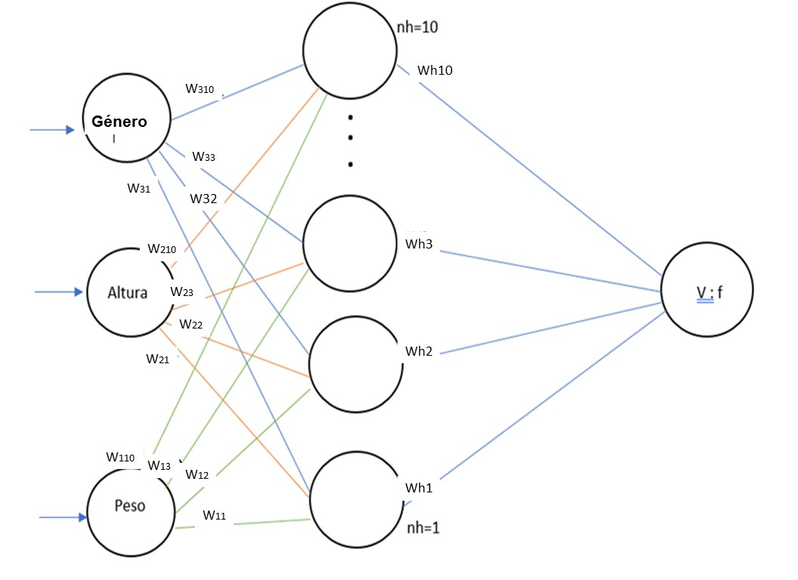
Figura 4: Diagrama de la red neuronal.
- Discusión de resultados
En la figura 5 se muestra una gráfica típica de la variación del ángulo de rotación alrededor del eje z con respeto al tiempo. Los valores de la gráfica fueron utilizados para obtener la frecuencia fundamental de esta función periódica, mediante el algoritmo de la Transformada Rápida de Fourier.
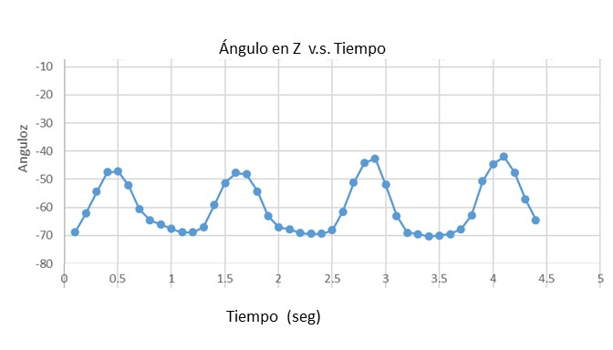
Figura 5: Ejemplo de las gráficas del ángulo de orientación en Z

Para la implementación de la red neuronal se utilizó el toolbox de Matlab para RNA, con la opción “neuralfitting app”, la cual permite realizar el entrenamiento, validación y prueba de la red. Lo primero es especificar el número de neuronas de la capa oculta y el suministro los datos del total de los casos, los cuales en nuestro caso fueron 40. De este total, se tomaron 66% de los datos para el entrenamiento de la red, un 17% para validación de la red y el 17% restante para la prueba.
A continuación, se muestran las gráficas de resultados de entrenamiento, validación y prueba.

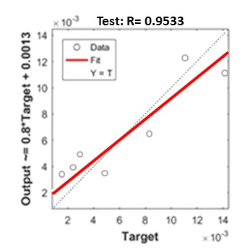
Figura 6. Gráficas de regresión para respuesta de entrenamiento, validación y prueba.

La primera gráfica en la figura 6 muestra el ajuste realizado en el entrenamiento de la red, mientras que las siguientes, muestran el ajuste realizado en la fase de validación y prueba de la red respectivamente. Tal y como era de esperar fue necesario realizar el entrenamiento decenas de veces antes de obtener una respuesta adecuada. Se obtuvieron erros máximos en el ajuste de hasta un 28%, pero un error medio de 17%. Es importante señalar que el dispositivo desarrollado se programó para captar los datos de la unidad de medición inercial y enviarlos mediante comunicación Bluetooth a la computadora principal, por lo que el mismo permitió el registro fácil de la experimentación realizada. Los usuarios caminaron con el dispositivo en su muñeca en un pasillo horizontal de 10 metros de largo mientras se recolectaba la data, por lo que efectos tales como la variación de la relación k con la pendiente del pasillo, no fue considerada.
- Conclusiones y trabajo futuro.
Mediante un sistema de medición de costo similar al de dispositivos basados en GPS disponibles en el mercado, se logró estimar la relación entre la frecuencia del movimiento y la velocidad de un individuo con un error promedio de 18%, el cual resulta aceptable si se considera que se requieren sólo 3 variables de entrada y que el dispositivo no se ubica en el pie del usuario. El modelo utilizado es adecuado para la estimación de distancia recorrida y velocidades promedio en desplazamientos cotidianos. Sin embargo, no es tan fiable en condiciones deportivas de largo recorrido, ya que el porcentaje de error es acumulativo, por lo que en exteriores se recomienda adicionar la información de una unidad GPS que corrija periódicamente las desviaciones.
Aun cuando en este trabajo no se consideró el efecto de la pendiente del camino, este podría incorporarse en un futuro utilizando no sólo los valores de la frecuencia, sino otras variaciones de la función angular que pudieran ser efecto de la pendiente. Cabe señalar, que este dispositivo puede ser utilizado para determinar mediante el tipo de “gestos” o secuencia de movimientos, el tipo de actividad que está realizando el usuario, por lo que podría utilizarse en un futuro para estimar las calorías gastadas no sólo al caminar.
Además, se pretende desarrollar una aplicación para dispositivos inteligentes, la cual le proporcionará al usuario la distancia recorrida, la intensidad de rayos UV y la velocidad promedio del desplazamiento, entre otras.
Referencias

Brodie, M., Walmsley, A. and Page, W.” Fusion motion capture using IMU and GPS to biomechanical analysis of ski racing”,Sport Tecnology, 2008.
Leardini, A., Lullini, G. and Gianini, A,” Validation of the angular measurement of a new IMU based rehabilitation System”, Journal of Neuroengineering and Rehabilitation,2014.
Marin, F., Fradet, L. Lepetit, K. and Han-sen, C., “Inertial Measurement Unit in Biomechanics and sport Biomechanics: Past, Present and Future”, 33rd International Conference on Biomechanics in Sport, Poiter, France,2015.
Tan, H. and Wilson, A., “Measurement of stride parameters using a wearable GPS and IMU”, Journal of Biomechanics, 2008.
Yang, S. and Li, Q., “Inertial Sensor-Based Methods in Walking Speed Estimation: A Systematic Review. Sensors “(Basel). 2012; 12(5): 6102–6116.
He, Z. and Zhang, W. “Estimation of Walking Speed Using Accelerometer and Artificial Neural Networks”. In: Yu Y., Yu Z., Zhao J. (eds) Computer Science for Environmental Engineering and EcoInformatics. Communications in Computer and Information Science, vol 159. Springer, Berlin, Heidelberg.
Peruzzi, A., Della, U. and Cereatti, C.”Estimation of stride length in level walking using an IMU attached to the foot: A validation of zero assumption during Stance”,Journal of Biomechanics, 2011.
Knight, J.F.; Deen-Williams, D.; Arvanitis, T.N.; Baber, C.; Sotiriou, S.; Anastopoulou, S.; Gargalakos, M. Assessing the wearability of wearable computers. In Proceedings of the 2006 10th IEEE International Symposium on Wearable Computers, Montreux, Switzerland, 11–14 October 2006; pp. 75–82.
K. Levenberg, A method for the solution of certain problems in least squares, Quarterly of Applied Mathematics, 5, 164–168, 1944.
D. Marquardt, An algorithm for least-squares estimation of nonlinear parameters, SIAM Journal on Applied Mathematics, 11(2), 431–441, June 1963.

Authorization and Disclaimer
Authors authorize ESTEC to publish the paper in the conference proceedings. Neither ESTEC nor the editors are responsible either for the content or for the implications of what is expressed in the paper.

